**Linux Practicum week 3**

**Opdracht 1: RexEx**

\b[A-Za-z._-]{1,98}[A-Za-z0-9]@(shaw\.com|shaw\.net)\b

Opdracht 2: monitoring en logging

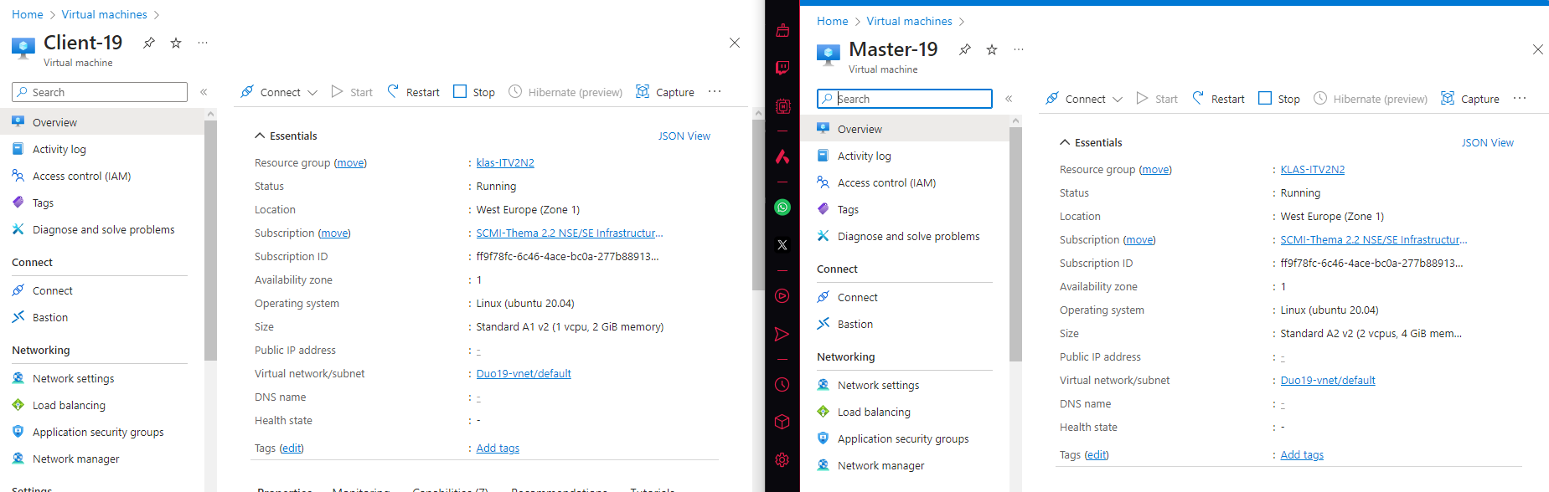

Bovenstaand screenshot geeft client en master aan.

**A**



Dit is de laatste regel in /etc/rsyslog.conf op de master server. Alles van ip addres 10.3.0.13 (Client) gaat naar /var/log/client-19.log

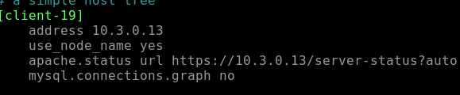

Dit is de configuratie van /etc/munin/munin.conf op de master. Hier wordt de client gedefinieerd en worden er bepaalde parameters meegegeven.

**B**



Dit is de laatste regel in /etc/rsyslog.conf op de client. Dit houdt in dat alles naar 10.3.0.14 (Master) gestuurd moet worden over poort 514.

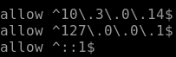

Dit zijn de allows binnen /etc/munin/munin-node.conf. Dit houdt in dat 10.3.0.14 (Master) toegang heeft tot de client.

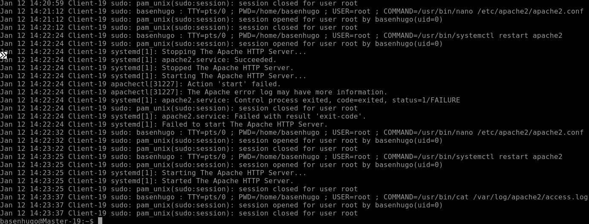

Hier een voorbeeld van een aantal logs, dit zijn logs van de client server die weergegeven zijn op de master server.

**C**

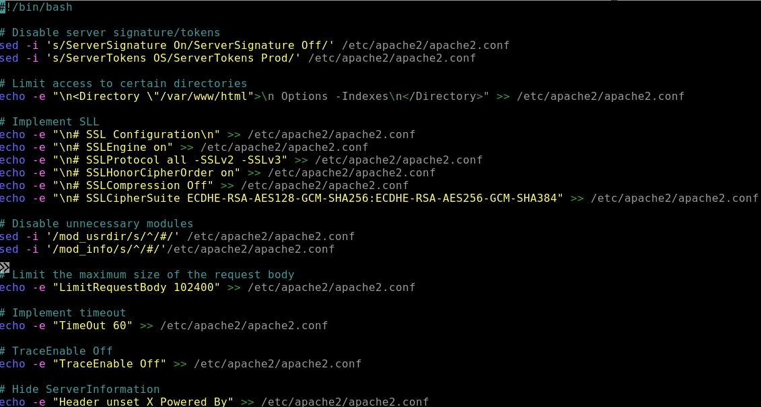

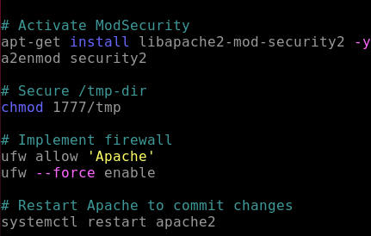

Dit is het gehele apache hardening script.

* Serverinfo wordt verminderd d.m.v hide header, serversignature/tokens off.
* Directory listing voor /var/www/html wordt uigeschakeld
* Er wordt een aantal SSL beveiligingsmaatregelen genomen
* Mod_userdir en mod_info worden uitgeschakeld omdat dit het aanvalsoppervlak verminderd en deze twee modules toch niet veel nuttigs mee brengen.
* Limitrequestbody houdt in dat er een max waarde zit aan hoe groot een bestand bijv mag zijn, dit zorgt voor betere serverprestaties en veiligheid.
* De timeout zorgt ervoor dat inactieve sessies worden verwijderd
* TraceEnable wordt uitgeschakeld om beveiligingslekken te voorkomen, omdat je via TraceEnable bijvoorbeeld kwetsbaar bent voor Cross Site Tracing.
* De header wordt verwijderd om serverinformatie geheim te houden.
* Modsecurity is een webapplicatiefirewall
* De temp directory word beveiligd met chmod 1777 wat inhoudt dat alleen geautoriseerde gebruikers toegang hebben tot deze directory.
* De firewall wordt aangepast
* Tot slot wordt apache2 gerestart om alle doorgevoerde wijzigingen toe te passen.



Maak het script uitvoerbaar